## 



## A cím

Az egészségügy fejlesztése és idő menedzselése

## Az alcím

Avagy: az adatok összeségével, hogyan tudunk embereken segíteni rövid időn belül.

A telefonos alkalmazás letöltése után a beteg a saját adatait feltölti.

* a mesterséges intelligencia felméri az állapotát
* legközelebbi időpontot ad a háziorvoshoz/korházba
* ezáltal sokkal hamarabb sorra kerül a beteg

## A Szerzők

Értékelő: Dr. Pitlik László

Készítette: Dobos Melissza

## Az intézményi kötődés

Kodolányi János Egyetem🡪Gazdálkodási és Menedzsment Tanszék

Nappali🡪 Gazdasági Informatika specializáció tantárgycsoport-feladat

## Kivonat

Egy olyan adatbázist készítettünk, amelyben megtalálható 25 beteg monogramja és a 10 féle betegség tünetei.

* A felsorolt tünetek súlyosságát a beteg rögzítheti; a program ezen adatok alapján úgymond „rangsorolja” az egyes páciensek állapotának kockázatosságát.
* A tüneteket „pontozni” kell, 1-től 3-ig terjedő skálán, melyen a 3-as a legrosszabb; az 1-es az enyhén rossz állapotot jelenti.
* Ezzel a módszerrel fel tudjuk mérni az egyes páciensek egészségügyi állapotát, illetve annak a tényezőjét, hogy ki szorul sürgősebb orvosi segítségre, aminek az alapja a TRIAGE csak mi 3 fokozatú adathalmazzal dolgozunk.
* A mi esetünkben minél magasabbak az (vö <https://miau.my-x.hu/miau/281/eu_kockazat.xlsx> Excel db3(2) munkalap, G5P5), At4-At13 jelű tulajdonságú pontjai, annál kockázatosabb állapotú, illetve betegebb a páciens.

## Kulcsszavak

Mesterséges intelligencia, Egészségügy, Időmenedzsment, Költséghatékonyság, IT, Fejlesztés/fejlődés, Globalizáció, szakértői rendszerek, triage

## Idegen nyelven is átadandó rétegek

**🡪Angol címe:**

Improving and accelerating healthcare

**🡪Angol alcíme:**

Or: with all the data, how can we help people in a short time.

By downloading the phone app and uploading the data for that patient.

* artificial intelligence assesses its condition
* gives the nearest appointment to the GP / hospital
* the patient is queuing much sooner

**🡪Angol kulcsszavak:**

Artificial Intelligence, Healthcare, Time Management, Cost Effectiveness, IT, Development / Globalization, expert systems, triage

**🡪Angol kivonat:**

We created a database with monograms of 25 patients and symptoms of 10 types of disease.

* the severity of the listed symptoms is decided by the patient, the more ill the patient is, the more “réske” tűé patent is.
* Symptoms should be “scored” on a scale of 1 to 3, with 3 being the worst and 1 being slightly bad.
* With this method, we can assess the severity of the illness and the factor that needs medical help first.
* In our case, the higher the scores with At4-At13(cf. <https://miau.my-x.hu/miau/281/eu_kockazat.xlsx> Excel db3(2) sheet, G5P5 range), the more risky or ill the patient is.

## Bevezetés

Részletek: <https://miau.my-x.hu/miau/281/eu_kockazat.xlsx>

A projekt lényege:

**🡪Idő hatékonyság**

* Véleményem szerint ez az egyik legfontosabb pont, mivel kevés orvos/nővér dolgozik jelenleg Magyarországon. Az alkalmazás kiszűri a kockázatosabb tüneteket, ezáltal lényegesen rövidül az ellátási idő.
* Vagyis a program a „lefutja” a köröket és az orvosok/nővérek azonnal a számukra hasznos információt kapják kézhez.
* PL: ki mennyire beteg, szédült e stb.

**🡪Időbeni orvosi ellátás**

* Az ellátási idő rövidülésével az orvosok/nővérek több beteget tudnak ellátni.
* Azonnal tudnak cselekedni, illetve reagálni az adott problémákra.

**🡪Betegségek szűrése**

* Ha a páciensek között van kockázatosabb állapotú személy, akkor arról lényegesebben előbb fog értesülni az adott korház vagy orvosirendelő.

### Célok

**🡪Emberek segítése:**

Az elsődleges célom az lenne, hogy az munkámmal segítsem az embereket. Az idejüket nagy részét ne a várokozással töltsék az orvosirendelőkben.

**🡪Hatékony időbeosztás/ Orvosi ellátás felgyorsítása:**

Az időbeosztás elég komplikált jelenleg az orvosoknál, mivelhogy elég kevés orvos tevékenykedik jelenleg is. Nincs elég idejük a betegekkel foglalkozni. Ezért ez a program képes beosztást készíteni az orvosok/nővérek számára.

**🡪Megkönnyíteni/egyszerűsíteni az ellátást:**

Tudniillik az orvos megkapja a betegek adatait és a mesterséges intelligenciával gyorsabban hoznak döntést arról, hogy a beteg, milyen ellátásra szorul is pontosan.

**🡪Mindenki számára elérhető/megérthető platformon legyen:**

Elérhető és egyszerű, illetve kezelhető platformot szeretnék létrehozni, ahol bárki tud regisztrálni

### Feladatok

🡪egy OAM készítése

🡪betegségek felmérése és szűrése

🡪kockázat felmérése

🡪szakirodalommal kiegészítve

### Motivációk

**🡪Maradandó**

Életem során szeretnék valami maradandót és jót alkotni, amivel előre tudnám lendíteni a gazdaságot.

**🡪Empátia**

Empátiát érzek az egészségügyben dolgozókkal és betegekkel kapcsolatban, mivel a jelenlegi helyzettel nem vagyok megelégedve, szeretnék változást elérni.

**🡪Fejlődés & lehetőség**

Véleményem szerint az egészségügy jenleg instabil lábakon áll, amelynek háttására még nem történt változás, tehát kulcsfontosságú a fejlődés. Emiatt választottam ezt a témát, mert tele van kiaknázatlan lehetőségekkel.

### Célcsoportok

Mindenki számára elérhető.

### Hasznosság

**🡪 Gyökereiben változtatná meg az egészségügyet**

Az applikáció segítségével mérföldköveket tudnánk megmozgatni. A program végleges verziója képes pillanatokan keresztül mérföldeket áthidalni és megoldást nyújtani nehezebb pillanatokban is.

**🡪 Időmenedzsment**

Összegezve a gondolataimat az idő az egyetlen dolog, amit nem tudunk visszakapni. Ezért ez a legértékesebb. Sok esetben egy orvos látogatás egy napos programnak számít. Ezért ezt úgy tudnánk kiküszöbölni, ha egy megbeszélt időpontban érkezik a beteg.

**🡪 Több beteg ellátása, kevesebb idő alatt**

Az időpont foglalás esetén az applikációba betáplált adatok segítségével az orvosok, illetve nővérek azonnal megkapják a megfelelő információt ahhoz, hogy rövid időn belül a megfelelő ellátást készítsék elő.

## Szakirodalmi/saját előzmények

* OAM/COCO: <https://miau.my-x.hu/miau/281/eu_kockazat.xlsx>
* Anthony Giddens- Elszabadult világ

***🡪Globalizáció***

Az első fejezetben az író boncolgatja maga a globalizáció szó jelentését, illetve, azt is, hogy másoknak pontosan mit is jelent.

A globalizáció, mint jelenséget kétféleképpen is értelmezhetjük, Giddens szerint, és ez alapján született a két különböző nézet, a szkeptikus és a radikális. Ez a két gondolat szöges ellentétje volt egymásnak. A szkeptikusok szerint a globalizáció egyenlő „blabla”-val, míg a radikálisak szerint a globalizáció igenis érezhető .Hiszen a világunk napról napra változik, ami befolyásolja a mindennapjainkat és ezzel ért egyet a szerző is.

Viszont Giddens utal arra, hogy egyik csoport sem azonosult igazán a globalizáció elmélettel, mert csak a gazdasági hátteret vették figyelembe. Miközben a jelenség mögött sokkal több rejlik.

A beadandóval összekötve a globalizáció előbb vagy utóbb eljutna mindenhová ugyanúgy, mint a program.

***🡪Kockázat***

A szerző a második fejezetben kifejti a rizikó faktort, hogy pontosan társadalmunkra nézve mi a kockázat? Milyen árral jár a globalizáció?

Giddens elmélete szerint az emberi beavatkozás a környezetbe globalizáció során elkerülhetetlen és ez előidézi a globális felmelegedést.

Mint az érmének a kockázatnak is két oldala van, a pozitív és a negatív végkimenetel, ami kapcsolódik a fejlődéshez. Hiszen ahhoz, hogy sikeres legyen egy vállalkozás kockázatott kell vállalni, mert ez a globalizálódó gazdaság mozgatórugója.

Az író szerint két féle kockázat van, a külső és a kitermelt. A külső kockázat, azaz amikor kívülről jön, környezetből. A kitermelt kockázatnak nevezi, ami emberi tudáson alapul.

A kockázat bizonytalan és tartalmazhat veszélyeket, de elengedhetetlen a fejlődéséhez.

* Triage: <https://elsosegely.hu/cikk.502.triage_-_serultek_osztalyozasa>

### A probléma/jelenség története

**🡪 Fejlődés hiánya:**

Jelenlegi helyzetben olyan mintha megállt volna fejlődés az egészségügyben, ráadásul a fellépő korrupciót nehéz kezelni.

**🡪 Elérhetőség:**

Nehezebb olyan megbízható weboldalt vagy esetleg egy „tudakozót”. Könnyeden és egyszerűen el lehet érni az applikáción keresztül a segítséget. Akár egyszerű betegségek útmutatást is nyomom követhetjük.

**🡪Triage előzményei:**

A kifejezés a francia trier igéből származik, jelentése: szétválasztani, rendezni, eltolni vagy kiválasztani.

A modern orvosi osztályozást Dominique Jean Larrey , a napóleoni háborúk sebésze találta fel , aki "a sebesülteket a sérüléseik súlyosságának és az orvosi ellátás sürgősségének megfelelően kezelte, rangjuktól és nemzetiségüktől függetlenül" . A triage-t az első világháborúban tovább alkalmazták a francia orvosok, akik a front mögötti segélyállomásokon kezelték a harctéri sebesülteket . Azok, akik felelősek a sebesültek csatatérről való eltávolításáért vagy utólagos ellátásukért, három kategóriába sorolnák az áldozatokat:

* Akik valószínűleg élnek, függetlenül attól, hogy milyen ellátásban részesülnek;
* Akik valószínűleg nem fognak élni, függetlenül attól, hogy milyen ellátásban részesülnek;
* Azok, akiknél az azonnali ellátás pozitív változást hozhat az eredményben.

Sok sürgősségi egészségügyi szolgálat (EMS) rendszerében néha még mindig alkalmazható hasonló modell. Az incidens legkorábbi szakaszában, például amikor egy vagy két mentős van húsz vagy több betegnél, a gyakorlati szempontok megkövetelik, hogy a fenti, „primitívebb” modellt alkalmazzák. Ha azonban a teljes válasz megtörtént, és sok kéz áll rendelkezésre, a mentősök általában a szolgáltatási szabályzatukban és az állandó utasításaikban szereplő modellt használják .

Az orvosi technológia fejlődésével párhuzamosan fejlődtek az osztályozás modern megközelítései is, amelyek egyre inkább tudományos modelleken alapulnak. Az áldozatok kategorizálása gyakran az egyes fiziológiai értékelés eredményein alapuló osztályozási pontszámok eredménye. Egyes modellek, mint például a START modell, lehetnek algoritmus alapúak. Az osztályozási koncepciók egyre kifinomultabbá válásával, valamint a betegek biztonságának és az ellátás minőségének javítása érdekében számos humán in-the-loop döntéstámogató eszközt fejlesztettek ki az osztályozási rendszereken felül az osztályozási folyamat szabványosítására és automatizálására mind a kórházakban, mind a terepen. Sőt, az új gépi tanulás legújabb fejlesztése. A módszerek lehetővé teszik az optimális osztályozási politikák megtanulását az adatokból, és idővel helyettesíthetik vagy javíthatják a szakértők által készített modelleket.

A TRIAGE kétféleképpen is értelmezhető. Alapvetően tömeges balesetek esetén, tíznél több sérült osztályozásánál alkalmazzák, mai gyakorlatban azonban a sürgősségi osztályok beteg rangsorolásánál is használatos. Természetesen ez utóbbi esetben is tíznél több sérült rangsorolása a cél.

### A probléma/jelenség aktuális állapota

**🡪A kórházakban megnövekedett várakozási idő:**

Az applikáció segítségével ezt is el tudnánk kerülni. A kényelmes otthoni környezetben telefonon keresztül beírjuk az adatokat és perceken belül megkapjuk a legközelebbi időpontot.

**🡪Képesek megbecsülni a betegek értékeit (mennyire kockázatos/sürgős az adott ellátás)**

Sok esetben a betegek várokozási sorrendben kerülnek ellátásra. Van amikor egy „kevésbé betegebb” páciens előbb sorra kerül, mint az, akinek tényleg azonnali ellátásra van szüksége.

**🡪Motiválatlan a munkaerő az alulfizetettség hatására/ jelentős munkaerőhiány az egészségügyben:**

Egy hatalmas probléma, amire azonnali megoldásra lenne szüksége. Ez az egyik fő ok, hogy ilyen kevés orvos/nővér.

**🡪Triage**

A sérültek osztályozása jelentős átfedést mutat (nem meglepő módon) a tömeges balesetnél megismert sérült osztályozással.

* Instabil keringés vagy légzés, légúti elzáródás, erős vérzés, politraumatizált - életveszélyes (piros)
* 4-6 órán belül instabillá válhat, pl.: égés, amputáció, nyílt törés, koponyasérülés - súlyos (sárga)
* Stabil, sürgős beavatkozást nem igényel, pl.: zárt sérülés, kisebb lágyrész sérülések - könnyű (zöld)
* Klinikai halott vagy imminens, pl.: nyílt has vagy mellkas, élettel össze nem egyeztethető, (kék)
* H. Halott - újraélesztés értelmetlen (fekete)

Az egyszerű osztályozást általában baleset vagy „tömeges baleset” helyszínén alkalmazzák, hogy a betegeket kritikus ellátásra és azonnali kórházba szállításra szorulókra, illetve kevésbé súlyos sérülésekkel rendelkezőkre szelektálják. Ez a lépés még azelőtt megkezdhető, hogy a szállítás elérhetővé válna.

Az orvosok, ápolónők vagy mentőápolók által végzett kezdeti értékelés befejezése után minden beteget fel lehet címkézni, amely azonosíthatja a beteget, megjelenítheti az értékelési eredményeket, és meghatározhatja a beteg orvosi kezelésre és a sürgősségi helyszínről történő szállítására vonatkozó igényének prioritását. A legprimitívebb esetben a betegeket egyszerűen meg lehet jelölni színes jelzőszalaggal vagy jelölőtollakkal. Az erre a célra előre nyomtatott kártyákat triage címkéknek nevezik.

#### **A probléma jelenség adatvagyona**

🡪OAM

🡪 Instabil keringés vagy légzés, légúti elzáródás, erős vérzés, politraumatizált - életveszélyes (piros)

🡪4-6 órán belül instabillá válhat, pl.: égés, amputáció, nyílt törés, koponyasérülés - súlyos (sárga)

🡪Stabil, sürgős beavatkozást nem igényel, pl.: zárt sérülés, kisebb lágyrész sérülések - könnyű (zöld)

🡪Klinikai halott vagy imminens, pl.: nyílt has vagy mellkas, élettel össze nem egyeztethető, (kék)

🡪H. Halott - újraélesztés értelmetlen (fekete)

#### **A probléma/jelenség értelmezésének módszertana**

**🡪Régen:**

* betegségek szakszerűtlen kezelése
* fiatal halálozási ráta
* Akik valószínűleg élnek, függetlenül attól, hogy milyen ellátásban részesülnek;
* Akik valószínűleg nem fognak élni, függetlenül attól, hogy milyen ellátásban részesülnek;
* Azok, akiknél az azonnali ellátás pozitív változást hozhat az eredményben.

**🡪Jelenleg:**

* Kevés orvos
* Rengeteg várakozási idő megfelelő ellátásra
* Instabil keringés vagy légzés, légúti elzáródás, erős vérzés, politraumatizált - életveszélyes (piros)
* 4-6 órán belül instabillá válhat, pl.: égés, amputáció, nyílt törés, koponyasérülés - súlyos (sárga)
* Stabil, sürgős beavatkozást nem igényel, pl.: zárt sérülés, kisebb lágyrész sérülések - könnyű (zöld)
* Klinikai halott vagy imminens, pl.: nyílt has vagy mellkas, élettel össze nem egyeztethető, (kék)
* H. Halott - újraélesztés értelmetlen (fekete)

### Potenciális megoldási alternatívák

**🡪Triage & Globalizáció/Kockázat**

Jelenleg a telefonos osztályozás során a telefonos döntéshozóknak hatékonyan fel kell mérniük a beteg tüneteit, és a sürgősség alapján utasításokat kell adniuk. Ezt a tünetek súlyosbodásának megelőzése érdekében időben meg kell tenni, miközben be kell tartani az általános irányelveket.

Összegezve a gondolataimat az applikáció alapja a Triage elv. Annak modernebb változata lehetőleg jobb lehetőségeket fog kínálni a betegek és az orvosok/ápolók számára, és ezúttal több embert is menthetünk meg.

## Adatok és módszerek

🡪Fiktív adatokkal dolgoztam

🡪Online elemzési modul, Robot (COCO STD /component-based object comparison for objectivity, standard/)

### Saját adatvagyon

**🡪Attribútumok:**

* Xi
* Név X1

<https://miau.my-x.hu/miau/281/eu_kockazat.xlsx> Excel db3(2) munkalap D5

* Életkor X2 mértékegység: év

<https://miau.my-x.hu/miau/281/eu_kockazat.xlsx> Excel db3(2) munkalap E5

* Neme X3

<https://miau.my-x.hu/miau/281/eu_kockazat.xlsx> Excel db3(2) munkalap F5

* Szed mellette gyógyszert X4

<https://miau.my-x.hu/miau/281/eu_kockazat.xlsx> Excel db3(2) munkalap G5

* Orrfolyás X5

<https://miau.my-x.hu/miau/281/eu_kockazat.xlsx> Excel db3(2) munkalap H5

* Hasmenés X6

<https://miau.my-x.hu/miau/281/eu_kockazat.xlsx> Excel db3(2) munkalap I5

* Torokfájás X7

<https://miau.my-x.hu/miau/281/eu_kockazat.xlsx> Excel db3(2) munkalap J5

* Ízületi problémák X8

<https://miau.my-x.hu/miau/281/eu_kockazat.xlsx> Excel db3(2) munkalap K5

* Székrekedés X9

<https://miau.my-x.hu/miau/281/eu_kockazat.xlsx> Excel db3(2) munkalap L5

* Fejfájás X10

<https://miau.my-x.hu/miau/281/eu_kockazat.xlsx> Excel db3(2) munkalap M5

* Hányinger X11

<https://miau.my-x.hu/miau/281/eu_kockazat.xlsx> Excel db3(2) munkalap N5

* Szédülés X12

<https://miau.my-x.hu/miau/281/eu_kockazat.xlsx> Excel db3(2) munkalap O5

* Puffadás X13

<https://miau.my-x.hu/miau/281/eu_kockazat.xlsx> Excel db3(2) munkalap P5

Xi és Y közötti összefüggések (irányok):

* + Minél kisebb Xi, annál nagyobb illik, hogy legyen Y
  + Minél nagyobb Xi, annál kissebnek illik, hogy legyen Y

### Saját módszertan

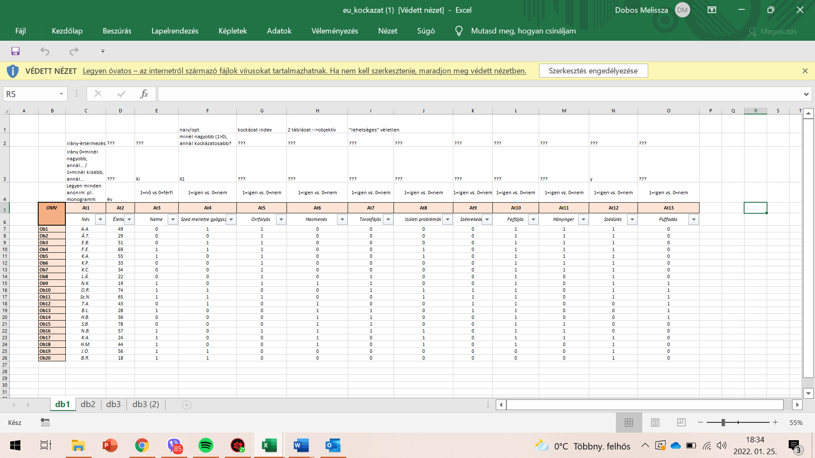



(<https://miau.my-x.hu/miau/281/eu_kockazat.xlsx> Excel db1 munkalap, C5O26)

At1🡪 anonim nevek (<https://miau.my-x.hu/miau/281/eu_kockazat.xlsx>Excel db1 munkalap, C5C26)

At2🡪életkor (<https://miau.my-x.hu/miau/281/eu_kockazat.xlsx>Excel db1 munkalap, D5D26)

AT3🡪neme (<https://miau.my-x.hu/miau/281/eu_kockazat.xlsx>Excel db1 munkalap, E5E26)

At4-tól At13-ig🡪betegség fajtái (<https://miau.my-x.hu/miau/281/eu_kockazat.xlsx>Excel db1 munkalap, F5O26)

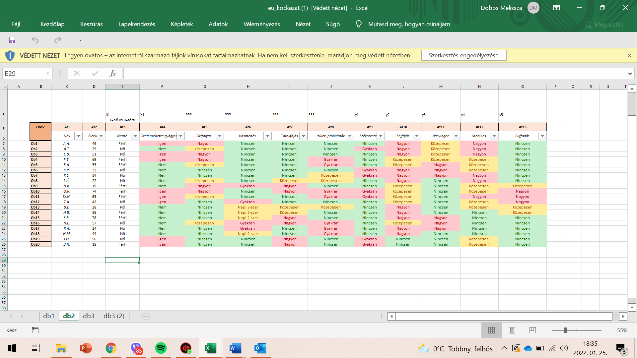

(<https://miau.my-x.hu/miau/281/eu_kockazat.xlsx>Excel db2 munkalap)

At5-At13🡪 Milyen „intenzitású” a betegségek: (<https://miau.my-x.hu/miau/281/eu_kockazat.xlsx>Excel db2 munkalap, F5 O26)

Nagyon🡪nagy a fájdalom

Közepesen🡪közepes mértékű fájdalom

Nincsen🡪nincs ilyen probléma

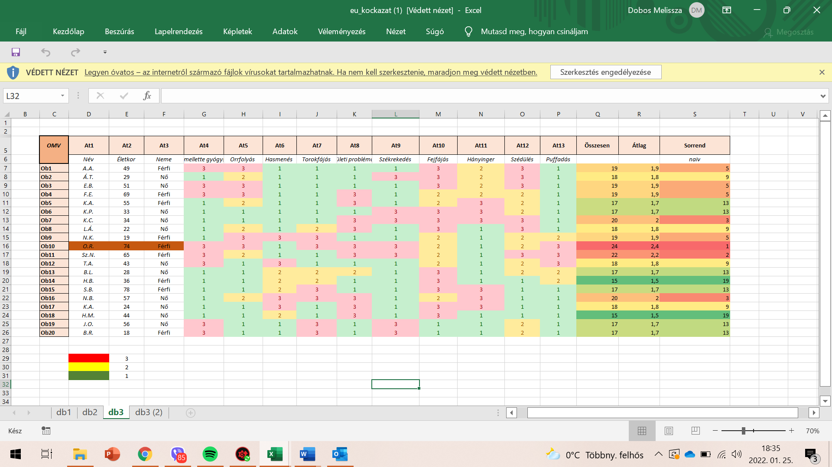

(<https://miau.my-x.hu/miau/281/eu_kockazat.xlsx>Excel db3 munkalap)

At4-At13🡪 Átvittük a adatokat „pontokba”, ami szint úgy a betegség errőségi szintjét jelképezi:

(<https://miau.my-x.hu/miau/281/eu_kockazat.xlsx>Excel db3 munkalap, G5P26)

3🡪nagy a fájdalom

2🡪közepes mértékű fájdalom

1🡪nincs ilyen probléma/tünet

„Összesen” oszlopba összeadódnak a pontok és amelyik sorban a legmagasabb a pont, az a legsúlyosabb páciens.A mi esetünkben O.R. nevű férfi, aki 74 éves és összesen 24 ponttal rendelkezik,aminek az átlaga 2,4. A sorrend alapján Őt kezelnénk legelőször.

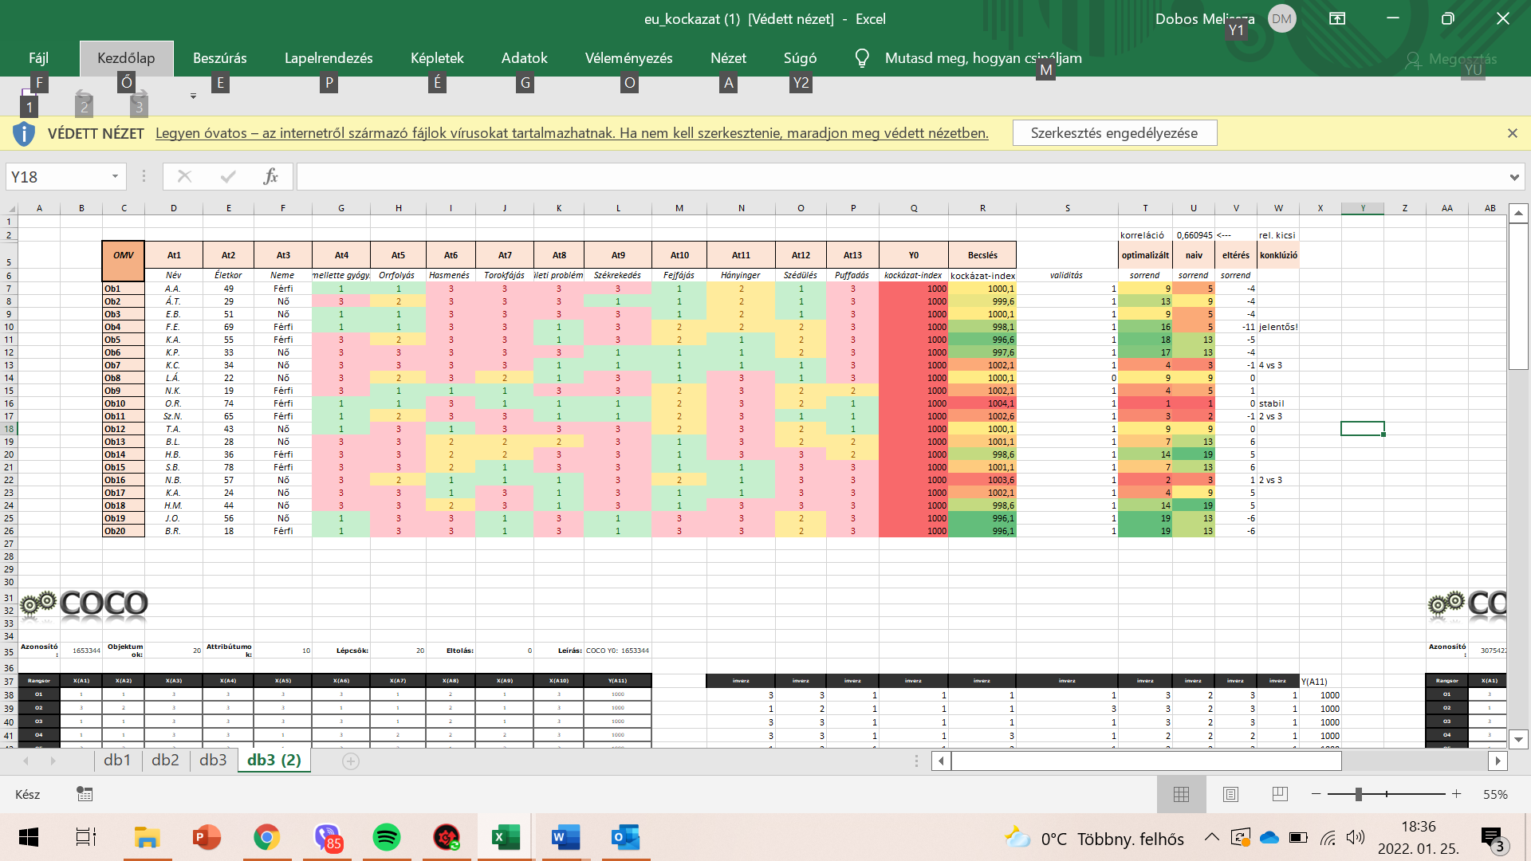

(<https://miau.my-x.hu/miau/281/eu_kockazat.xlsx> Excel db3(2) munkalap)

Kockzát-index alapján is a leggyorsabb kezelést az O.R. nevű páciensnek járna.

(<https://miau.my-x.hu/miau/281/eu_kockazat.xlsx> Excel db3(2) munkalap, koordináció R5R26)

Az optimalizált és naiv sorrend egyaránt a legsúlyosabb beteg az O.R.

(<https://miau.my-x.hu/miau/281/eu_kockazat.xlsx> Excel db3(2) munkalap, T5U26)

Jelentősebb eltérést láthatunk a 69 éves férfinál, aki F.E. nevű beteg, akinél a -11 értéket láthatunk.

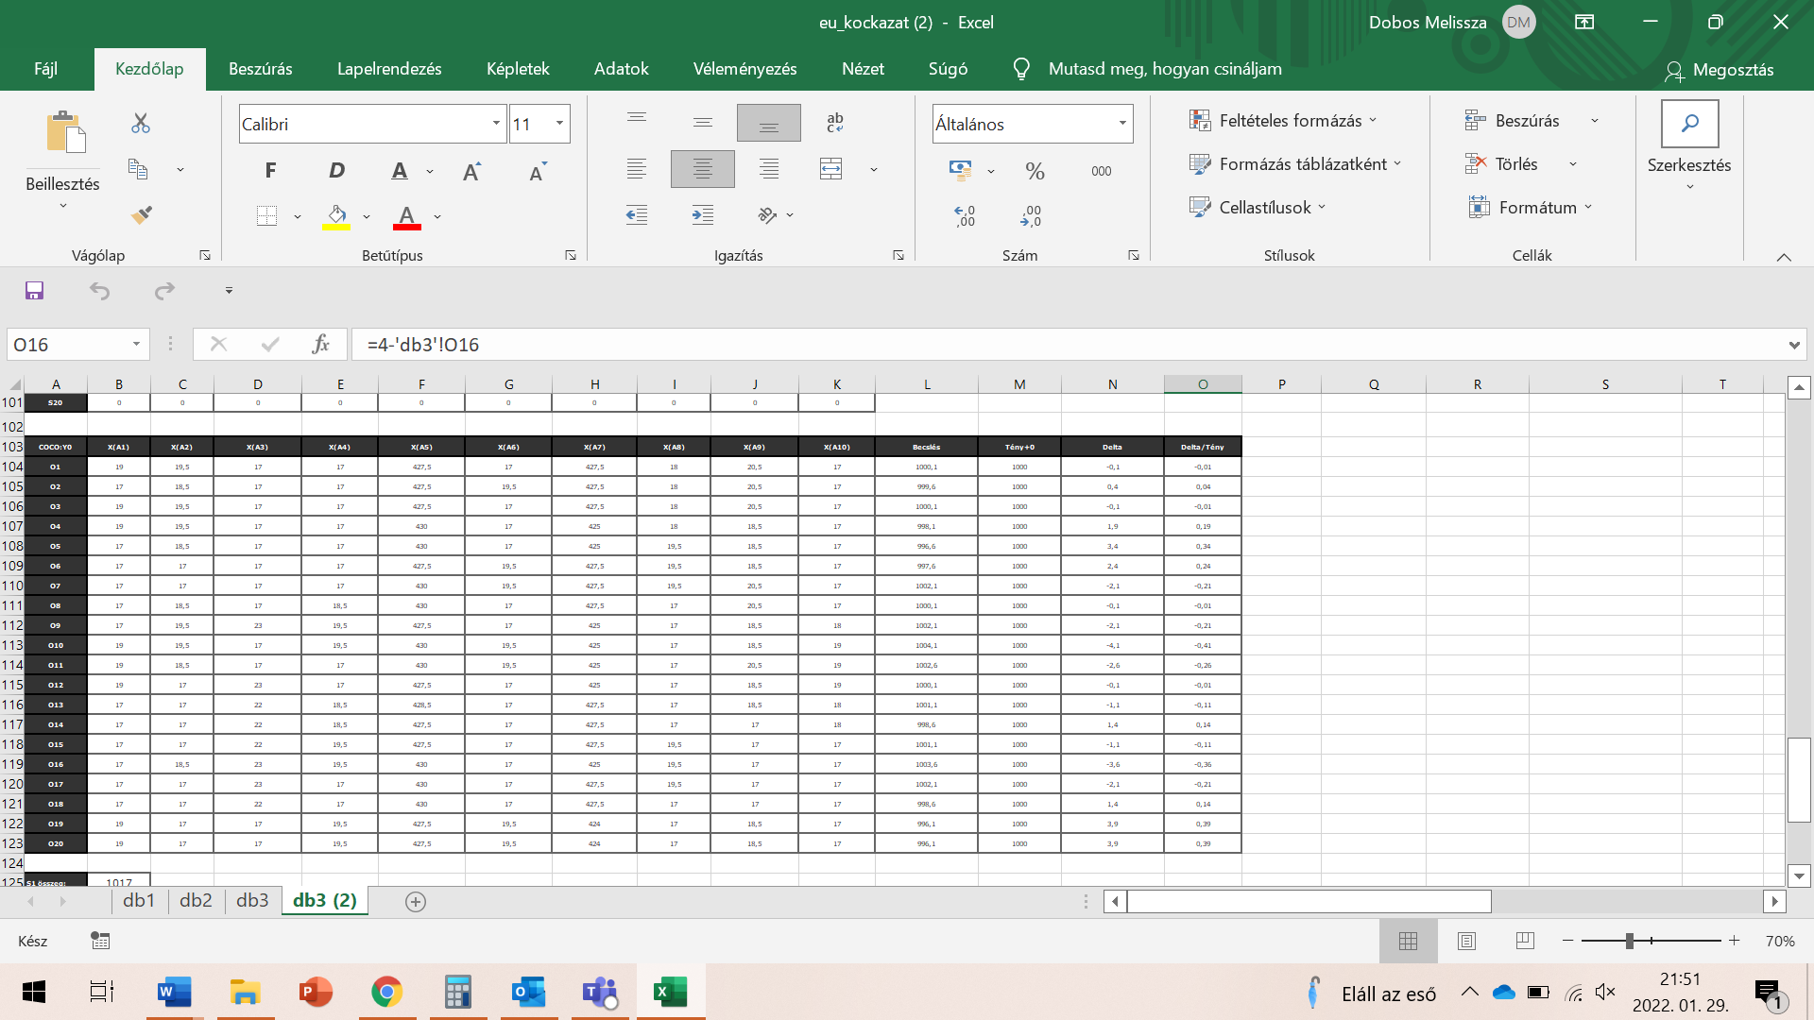

(<https://miau.my-x.hu/miau/281/eu_kockazat.xlsx> Excel db3(2) munkalap, L103M123)

## Eredmények

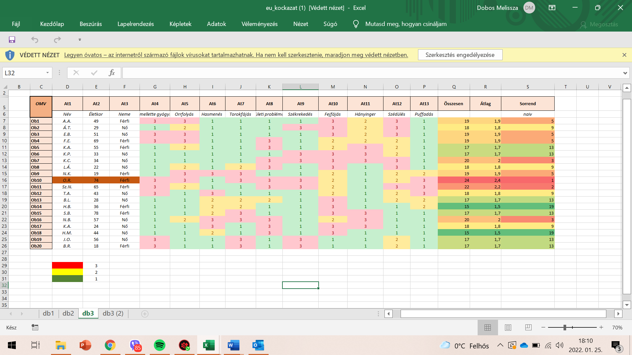

(<https://miau.my-x.hu/miau/281/eu_kockazat.xlsx> Excel db3 munkalap)

🡪 Naiv preferencia-számítások (<https://miau.my-x.hu/miau/281/eu_kockazat.xlsx> Excel db3 munkalap, koordináció S5:S26)

A legmagosabb ponttal rendelkező🡪O.R. nevű beteg



(<https://miau.my-x.hu/miau/281/eu_kockazat.xlsx> Excel db3 munkalap, T5W26)

🡪 Optimalizált és naiv megoldások eltérései:

* F.E. 69 éves férfi🡪-11 eltérés 🡪Ez a legjelentősebb eltérés

### Hipotézisek/elvárások/kérdések

**🡪Vajon ezzel a módszerrel több emberen segíthetünk rövidebb időn belül?**

Véleményem szerint igen.

Mivelhogy, amint valaki betáplálja az adatait a programba, azt az orvos látni fogja/megkapja, ami alapján döntést is hozhat. Összefoglalva amikor a beteg megérkezik azonnal tudják kezelni, mert az az idő, amire a tünetek megbeszélésére, illetve elemzésére fordítanak, ahelyett máris az ápolással tudjak kezdeni.

**🡪Vajon ezzel a programmal több beteg adatot tudunk feldolgozni és ezáltal időbeli ellátást kaphatnak?**

Véleményem szerint igen.

Mivelhogy a betegek sorrendben érkeznek és az orvosok rendelkeznek megfelelő információval a betegek ellátásához ezért ezt folyamatot felgyorsítjuk. Mindamellett a program a betegségek súlyossága alapján rangsorolja a betegeket, ebben az értelemeben a „kockázatosabb „beteg kap először ellátást.

### Válaszok/állapotok

**🡪Magyarország fejletlenebb részein rosszabb az ellátás**

Ezért a program továbbfejlesztése során kaphatnának olyan információt a regisztrált betegek, amivel jobb életkörülményeket biztosit. PL: szakszerű tájékoztatást kínál az otthon kezelhető betegségek számára.

## Vita

🡪**Bonyolult platform az idősek számára:**

Jelenlegi helyzetben sajnos nagyfejtőrést okozna az idősek számára az applikáció használata. Véleményem szerint úgy tudnánk ezt kiküszöbölni, ha Tv-ben lenne egy külön műsor, amiben az alkalmazás használatáról adnának útmutatást, illetve az adott orvosirendelőkben megmutatják a használatot. Összegezve a gondolataimat a Z generáció könnyedén fel tudná venni ritmust az egészségügyi alkalmazás használatához, ebben az esetben lehetséges az is, hogy idősebb korukba már megszokott lesz egy gombnyomással foglalni időpontot az orvosnál.

🡪Női vs. férfi „értékesebb”:

Ebben a kategóriában nehéz egyenrangú választ találni, mivelhogy a program nem tesz különbséget férfi és nő között. Ez komolyabb és árnyaltabb téma, amihez jelenleg nem rendelkezek megfelelő tudással, hogy eldöntsem melyik a „fontosabb nem”.

## Következtetések

**🡪Idősebb generáció nehezebben fog alkalmazkodni:**

Az alkalmazás használata sokkal körülményesebb és komplikáltabb azok számára, akik nem a technika világában nőttek fel, de bízva változás sikerében hajlandóak lesznek megtanulni az idősebb korosztály használni az adott alkalmazást.

**🡪Idő kell a projekt sikeréhez:**

Az legtöbb innovatív változásoknál sok időt fordítunk arra, hogy az emberek elfogadják és kezdjenek bízni a programban/alkalmazásban. Amint észreveszik a pozitív változásokat sokkal gördülékenyebben fog haladni a projekt.

**🡪 Időbeli segítség nyújtás:**

Abban az esetben, amikor egy súlyos beteg nem tud azonnali ellátást kapni, mert még 13 beteg áll ellőtte sorban, akkor elgondolkozik az ember, hogy vajon jól van e felépítve maga az egészségügy? Vajon a havi szinten befizetett adók összege pontosan hová is kerül?

Ezt szeretném kiküszöbölni, vagyis pontosabban sok közül csak az egyik problémát az időt, amivel az alkalmazással felgyorsítjuk.

## Jövőkép

**🡪Mesterséges intelligencia:**

Egy olyan platform, ahol a betegek azonnal kaphatnak megoldást a problémáikra, illetve annak kezelésesre.

Az orvosokat segítené a döntésekben a mesterséges intelligencia.

## Mellékletek

<https://miau.my-x.hu/miau/281/eu_kockazat.xlsx>

### Rövidítések jegyzéke

At*: Attribútumok

COCO: Component-based object comparison for objectivity

STD: Standard

GDP: Bruttó nemzeti jövedelem (Gross Domestic Product

OAM: Objektum Attribútum Mátrix

### Referenciák

Saját referencia.

https://en.wikipedia.org/wiki/Triage

### Tartalomjegyzék

1

A cím 2

Az alcím 2

A Szerzők 2

Az intézményi kötődés 2

Kivonat 2

Kulcsszavak 2

Idegen nyelven is átadandó rétegek 2

Bevezetés 3

Célok 4

Feladatok 4

Motivációk 4

Célcsoportok 4

Hasznosság 4

A probléma/jelenség története 5

A probléma/jelenség aktuális állapota 6

A probléma jelenség adatvagyona 6

A probléma/jelenség értelmezésének módszertana 6

Potenciális megoldási alternatívák 6

Adatok és módszerek 6

Saját adatvagyon 6

Saját módszertan 7

Eredmények 9

Hipotézisek/elvárások/kérdések 10

Válaszok/állapotok 10

Vita 11

Következtetések 11

Jövőkép 11

Mellékletek 11

Rövidítések jegyzéke 11

Referenciák 11

Tartalomjegyzék 12